**СР 9-2**

**9кл 2020**

|  |
| --- |
| **2-3.** Смесь, состоящую **из 5 кг** льда и **10 кг воды,** при общей температуре **00С** нужно нагреть до **100°С.** Определить количество теплоты, необходи­мое для этого. |
| **1.Для плавления 5кг льда** |
|  |
|  |
| **2. Для нагревания 15кг воды …** |
|  |
| **3.** |
|  |
|  |
|  |
|  |
|  |
|  |
|  |
| **2-4.** Определить общее сопротивление цепи и **мощность,** потребляемую **третьим сопротивлением**, если общее напряжение **60В.** |
|  |
|  |
|  |
|  |
|  |
|  |
|  |
|  |
|  |
|  |
|  |
|  |
|  |
|  |
|  |
|  |
|  |
|  |
|  |
|  |
|  |
|  |
|  |
|  |
|  |
|  |
|  |
|  |
|  |
|  |
|  |
|  |
|  |
|  |
|  |

**t°**

**t.мин**

|  |
| --- |
| **Динамика 1 вариант 1 СР 9-2** |
|  |
|  |
|  |
|  |
|  |
|  |
|  |
|  |
|  |
| **Ответ:** **радиозонд может поднять груз массой …..кг** |
|  |
| ***З-н Архимеда****:* |
|  |
| **1-2. Трактор ведет прицеп массой 600кг с ускорением 0,1 м/с2, а сила сопротивления движению 2 кН. Найти силу тяги.** |
|  |
|  |
|  |
|  |
|  |
|  |
|  |
|  |
|  |
|  |
|  |
|  |
|  |
|  |
|  |
|  |
|  |
|  |
|  |
|  |
|  |

**Ответ:**

**1-1**

**mл = …кг**

**mв = …кг**

**с = 4200Дж/кг·ºС**

**λ = 340кДж/кг**

**Q - ?**



|  |
| --- |
| **Vш=10м3 FA=** |
| **ρвод=0,09кг/м3** |
| **ρвзд=1,29кг/м3 2. Воздушный шар в равновесии** |
| **Mоб =0,6кг** |
| **mгр -?** |

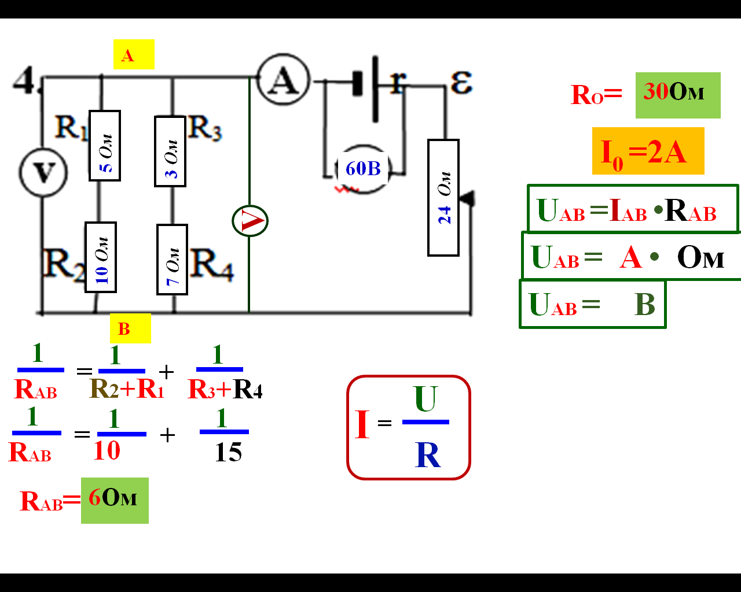

**s = ?**

**v**

**t**

**8**

**1**

**12**

|  |
| --- |
| **Тепловые и электрические явления**  **2 ВАРИАНТ** |
| **2-1.** Сколько теплоты выделится при конденсации **300г** спирта, взятого при температуре кипения, и дальнейшего охлаждения его **до 18 °С?** |
| **1.При конденсации спирта** |
| **выделится Q1 = Lm** |
| **Q1 =** |
|  |
|  |
| **2.При охлаждении спирта**  **от …..0 до 180 выделится** |
| **Q2 = сm (…. -….) =** |
| **3.** |
|  |
| **Ответ:** |
|  |
| **2-2..** Чему равно **напряжение** источника тока, питающего цепь и **мощность на R3** (рис. 5)? |
|  |
|  |
|  |
|  |
|  |
|  |
|  |
|  |
|  |
|  |
|  |
|  |
|  |
|  |
|  |
|  |
|  |
|  |
|  |
|  |
|  |
|  |
|  |
|  |
|  |
|  |
|  |
|  |
|  |
|  |
|  |
|  |
|  |
|  |
|  |
|  |

|  |
| --- |
| **Динамика1 вариант 1 СР 9-2** |
| **1-3. Сможет ли берёзовый брус массой 108кг удержать над водой груз массой 70 кг? Какой максимальный груз может удержать этот брус?** |
| **1.** Брус находится в равновесии, т.к. |
|  |
| **2.** Найду максимальный объём погруженной части **mбрз=** |
|  |
|  |
| **3. Найду выталкивающую силу** |
|  |
| **4.Используя условие равновесия, найду вес груза** |
|  |
|  |
| **Ответ**: **берёзовый брус массой 108кг может удержать над водой максимальный груз весом ….., поэтому ….** |
|  |
| ***Задача № 4 вариант 1*** |
|  |
| **1-4. Мальчик тянет сани массой 6 кг с ускорением 3 м/с2. Чему равна сила тяги, если коэффициент трения 0,3?** |
|  |
|  |
|  |
|  |
|  |
|  |
|  |
|  |
|  |
|  |
|  |
|  |
| **Ответ**: |
|  |
|  |
|  |
|  |
|  |
|  |
|  |
|  |
|  |
|  |
|  |

*спирт*

**m = …кг**

**с = ……Дж/кг·ºС**

**L = ….Дж/кг**

**Q - ?**

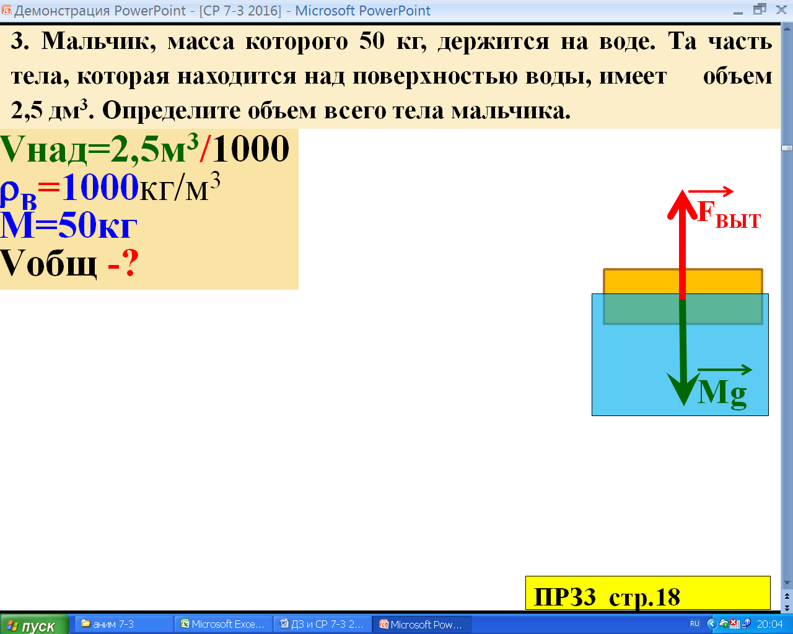

**…0**

**….. =108кг**

**…… = 70кг**

**ρ = ….**

**Mmax -?**

**…0**

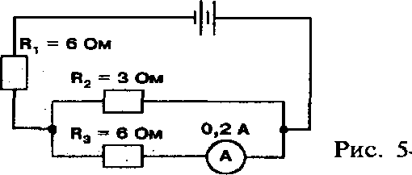

**….0**

**1850**

**2**

**7**

**22**

**2**

**11**

|  |
| --- |
| **1 ВАРИАНТ** |
|  |
|  |
|  |
|  |
|  |
|  |
|  |
|  |
|  |
|  |
|  |
|  |
|  |
| **Ответ:** |
|  |
|  |
|  |
|  |
|  |
|  |
|  |
|  |
|  |
|  |
|  |
|  |
|  |
|  |
|  |
|  |
|  |
|  |
|  |
|  |
|  |
|  |
|  |
| ***Удельная теплота плавления -*** |
|  |
|  |
| ***Напряжение -*** |
|  |
|  |
|  |

**Ответ:**

|  |
| --- |
| **Динамика1 вариант 2 СР 9-2** |
| Задача № 1 |
| **2-1. Тело массой 4 кг, погруженное в жидкость, вытесняет 3,5 кг этой жид­кости. Утонет ли это тело или нет?** |
| **1.Тело в равновесии, т.к.** |
| **FA – mмаксg =** …. ***(условие равновесия)*** |
|  |
| **2. Найду выталкивающую силу** |
| **FA = ρводы·VО·…..=** |
|  |
| **3. Найду силу тяжести тела** |
|  |
|  |
| **Ответ:** сила тяжести ……….. чем выталкивающая сила, поэтому это тело утонет. Плавать может тело с массой больше …..кг. |
|  |
|  |
|  |
| Задача № 2 ***вариант 2*** |
|  |
|  |
| **2-2. Тепловоз тянет вагон массой 2 т с ускорением 0,2 м/с2. Определить силу тяги тепловоза, если сила сопротивления движению 10 кН.** |
|  |
|  |
|  |
|  |
|  |
|  |
|  |
|  |
|  |
|  |
|  |
|  |
|  |
|  |
|  |
|  |
|  |
|  |
|  |
|  |
|  |
|  |
|  |
|  |
|  |

**1-3**



**… = 4кг**

**….. = 3,5кг**

**Mmax -?**



**1-4**

**1-4**

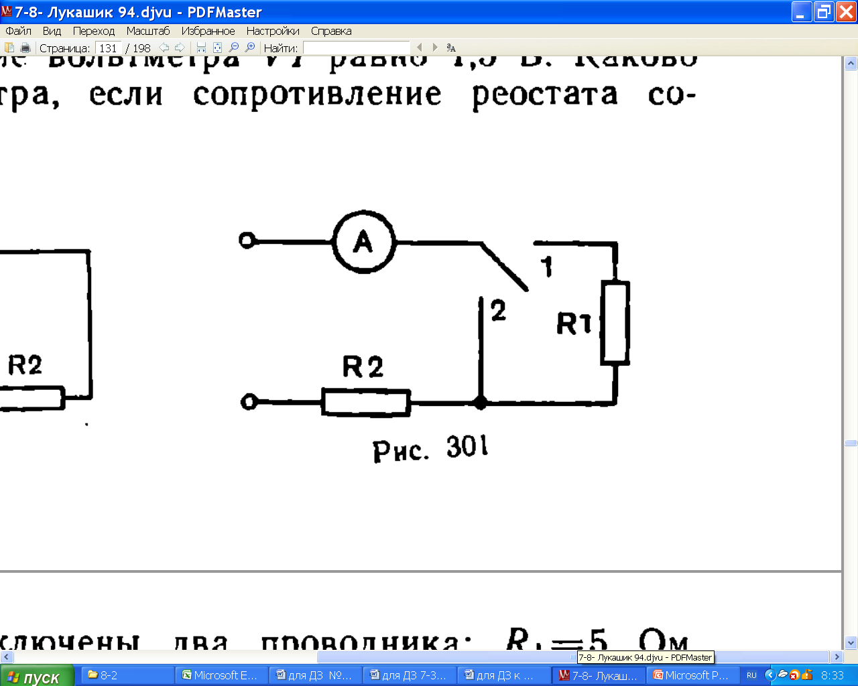



**3**

**10**

**6**

|  |
| --- |
| **Динамика1 вариант 2 СР 9-2** |
| **2-3. Сможет ли груз, масса которого 82 кг, держаться на воде при помощи пробкового спасательного пояса массой 4,8кг?** |
| **1.** Найду объём пробки |
|  |
| **2**. Найду максимальную силу Архимеда при полном |
| погружении пояса |
|  |
| **3.** Запишу условие равновесия |
|  |
|  |
|  |
|  |
|  |
|  |
|  |
|  |
| **Ответ:** |
|  |
|  |
|  |
| **2-4. Тело перемещают по горизонтальной площадке с ускорением 2 м/с2. Чему равна сила тяги, если масса тела 8 кг, а коэффициент трения 0,5?** |
|  |
|  |
|  |
|  |
|  |
|  |
|  |
|  |
|  |
|  |
|  |
|  |
|  |
|  |
|  |
|  |
|  |
|  |
|  |
| ***З-н Паскаля-*** |
|  |
|  |
| ***З-н Архимеда -*** |
|  |
|  |
|  |
|  |
|  |
|  |
|  |
|  |
|  |
|  |
|  |
|  |
|  |

**… = 82кг**

**…. = 4,8кг**

**ρпроб = 240**кг/м3

**Mmax -?**

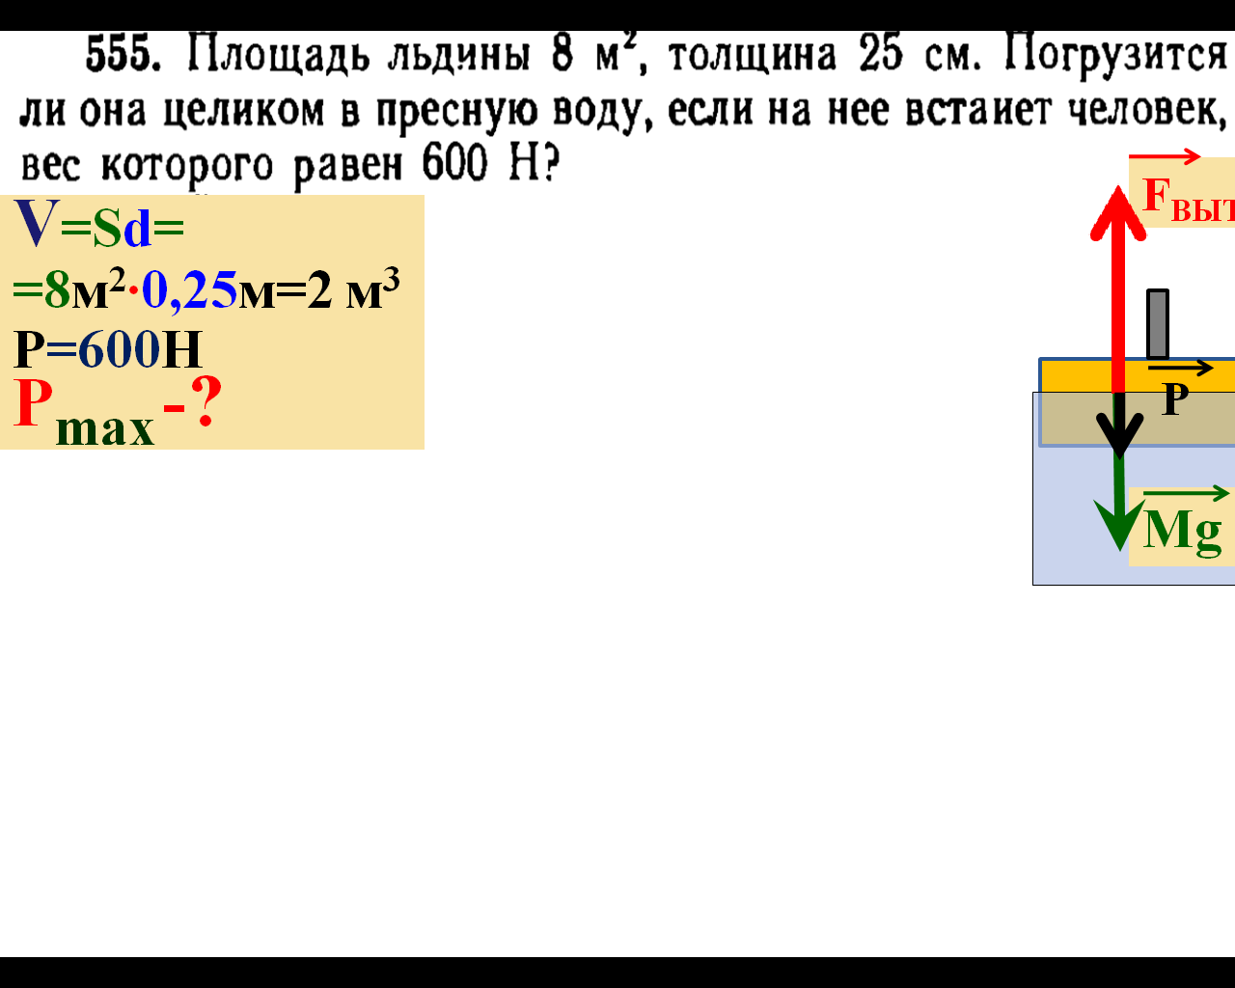

**СР 9-2б «Тепловые и электрические явления»**

|  |
| --- |
| **1 ВАРИАНТ** |
| **1-1.** Какое количество теплоты необходимо, чтобы **1 кг** ртути, взятой при **17°С,** нагреть до кипения и обратить в пар? |
| **1.Для нагревания 1кг ртути** |
| **потребуется Q1 = сm (…. -….)** |
| **Q1 =** |
|  |
|  |
|  |
| **2. Для парообразования 1кг ртути**  **потребуется** |
| **Q2 = Lm; Q2 =** |
| **3.** |
|  |
|  |
|  |
| **Ответ:** |
|  |
| **1-2.** |
|  |
|  |
|  |
|  |
|  |
|  |
|  |
|  |
|  |
|  |
|  |
|  |
|  |
|  |
|  |
|  |
|  |
|  |
|  |
|  |
| ***Удельная теплота парообразования -*** |
|  |
|  |
| ***Удельное сопротивление-*** |
|  |
|  |
|  |
|  |

**Ответ:**

**t°**

**t.мин**

**m = ….кг**

**сHg = 130Дж/кг·ºС**

**L = 0,3МДж/кг**

**Δt0нач =**

**Δt0кон =**

**Q - ?**

**…0**

**170**

**1-2**

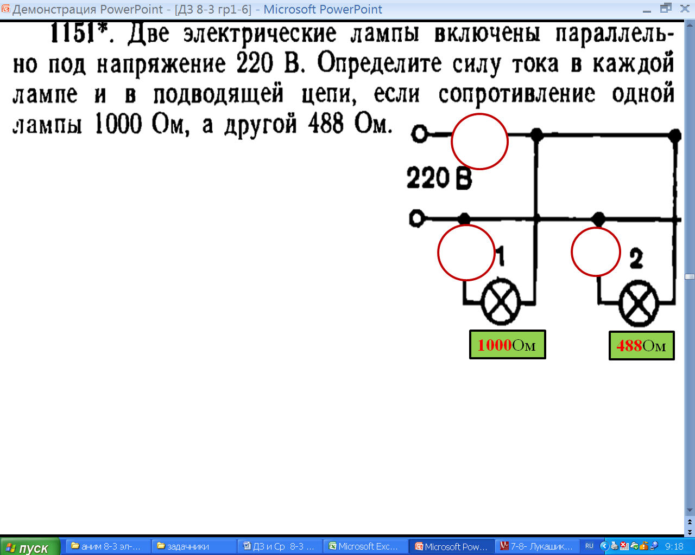

**5**

**9**

**4**

|  |
| --- |
| **Динамика1 вариант 3 СР 9-2** |
| ***Задача № 1*** |
| **2-1. Мальчик, масса которого 40 кг, держится на воде. Определите объем погруженной части тела мальчика, если его средняя плотность 0,9 г/ см3.** |
| **1. Мальчик в равновесии т. к.** |
| **Fвыт = Fтяж = ……** *(условие равновесия)* |
| **2. Найду силу тяжести** |
|  |
| **3. Из условия равновесия сила Архимеда тоже равна** |
| **4. Сила Архимеда равна FA =** |
| **Выразим отсюда Vпогр =** |
|  |
|  |
| **Ответ: этот мальчик погрузится на ….. дм3** |
|  |
|  |
| ***Задача № 2 вариант 3*** |
| **3-2.. Определить силу сопротивления движению, если вагонетка массой 1 т под действием силы тяги 700 Н приобрела ускорение 0,2 м/с2?** |
|  |
|  |
|  |
|  |
|  |
|  |
|  |
|  |
|  |
|  |
|  |
|  |
|  |
|  |
|  |
|  |
|  |
|  |
|  |
| ***Сила -*** |
| ***Вес-*** |
|  |
| ***Условие равновесия -*** |
|  |
|  |
|  |
|  |
|  |
|  |
|  |
|  |
|  |

|  |
| --- |
| **Динамика1 вариант 4 СР 9-2** |
| **3. Площадь поперечного сечения сухогруза на уровне воды равна 3000м2. По окончании погрузки глубина осадки увеличилась на 2м. Определить в тоннах массу груза, принятого на борт сухогруза.** |
| **1.** При погрузке появилась *дополнительная* сила Архимеда FВдоп  , компенсирующая вес груза, и баржа погрузилась дополнительно вытеснив …… м3 воды. |
| 2. Найду эту дополнительную силу Архимеда. |
|  |
|  |
|  |
|  |
|  |
|  |
|  |
|  |
|  |
|  |
| *Задача № 4* ***вариант 4*** |
| **4-4. Электровоз при трогании с места развивает силу тяги 650 кН. Какое ускорение он сообщит составу массой 3250 т, если коэффициент трения равен 0,005?** |
|  |
|  |
|  |
|  |
|  |
|  |
|  |
|  |
|  |
|  |
|  |
|  |
|  |
|  |
|  |
|  |
|  |
| ***Масса-*** |
|  |
| ***Плотность -*** |
|  |
|  |
|  |
|  |

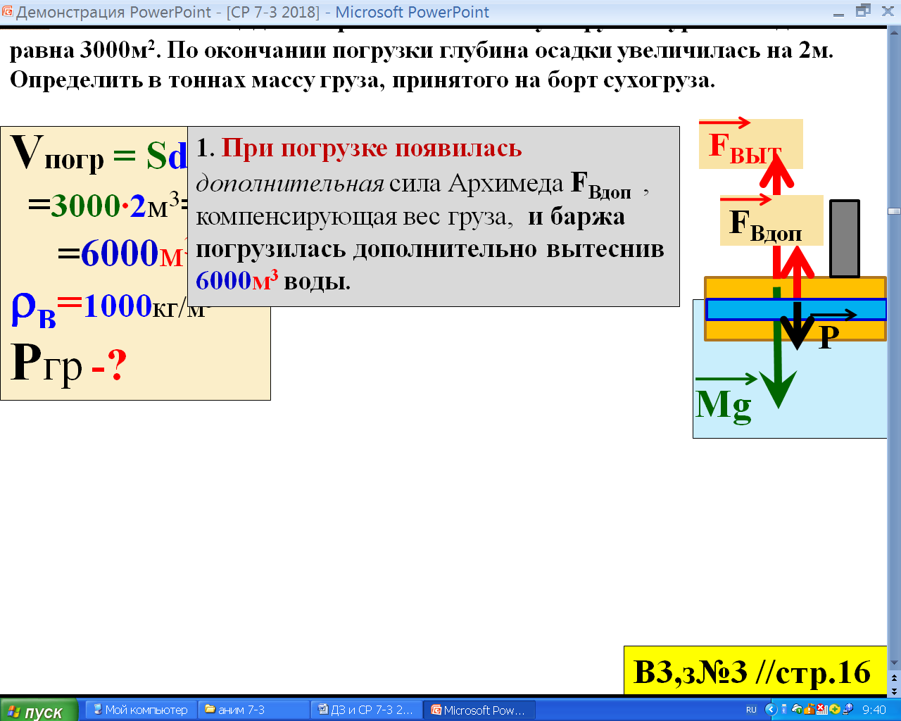

…  **= 2м**

….. **= 3000м2**

…..**=1000кг/м3**

……**-?**



**… =40кг**

**… = 0,9 г/см3**

**……-?**

**8**

**5**

|  |
| --- |
| **Динамика1 вариант 4 СР 9-2** |
| Задача № 1 |
| **4-1. Масса камня объемом 15 дм3, равна 20кг. Какую силу надо приложить, чтобы удержать камень в воде?** |
| **1. Камень в равновесии т.к.** |
| **FA +F руки - Mg =…..** *(условие равновесия)* |
| **2. Найду выталкивающую силу** |
| **FA=ρводы·** . . . . . . . |
|  |
| **3. Найду силу тяжести** . . . . . |
|  |
| **4.** Из условия равновесия найду силу руки |
|  |
|  |
| **Ответ**: для подъёма камня в воде необходима сила ……Н, а воздухе ……..Н. |
|  |
| Задача № 2 вариант 4 |
| **4-2. Определите силу, действующую на стрелу подъемного крана, если груз массой 800 кг взят рывком с ускорением 2 м/с2.** |
|  |
|  |
|  |
|  |
|  |
|  |
|  |
|  |
|  |
|  |
|  |
|  |
|  |
| **Ответ:** … |
|  |
|  |
|  |
|  |
|  |
|  |
|  |
|  |
|  |
|  |
|  |
|  |
|  |

|  |
| --- |
| **Динамика1 вариант 3 СР 9-2** |
| **3-3. Из лодки вышел мужчина, масса которого 75 кг, а вместо него в лодку сели две девочки: одна массой 32 кг, а другая 37 кг. На сколько изменил­ся при этом объем вытесняемой лодкой воды?** |
| **1. При погрузке мужчины появилась** *дополнительная* сила Архимеда **FВдопМ**  , компенсирующая его вес **800Н**,  **и лодка** погрузилась дополнительно вытеснив ….. м3 воды. |
| **2.** Найду этот объём |
|  |
| **3. При погрузке девочек появилась другая** *дополнительная* сила Архимеда **FВдопД**  , компенсирующая их вес в **700Н**,  **и лодка** погрузилась дополнительно вытеснив ….. м3 воды. |
| **4.** Найду и этот объём |
|  |
| **5.** |
| Ответ: |
|  |
| Задача № 4 ***вариант 3*** |
| **3-4. Автобус, масса которого 15т, трогается с места с ускорением 0,7 м/с2. Найти силу тяги, если коэффициент трения равен 0,03.** |
|  |
|  |
|  |
|  |
|  |
|  |
|  |
|  |
|  |
|  |
|  |
|  |
| ***Чтобы найти среднюю скорость надо …*** |
|  |
|  |
| ***Чтобы найти среднюю плотность надо …*** |
|  |
|  |
|  |
|  |
|  |
|  |
|  |
|  |
|  |

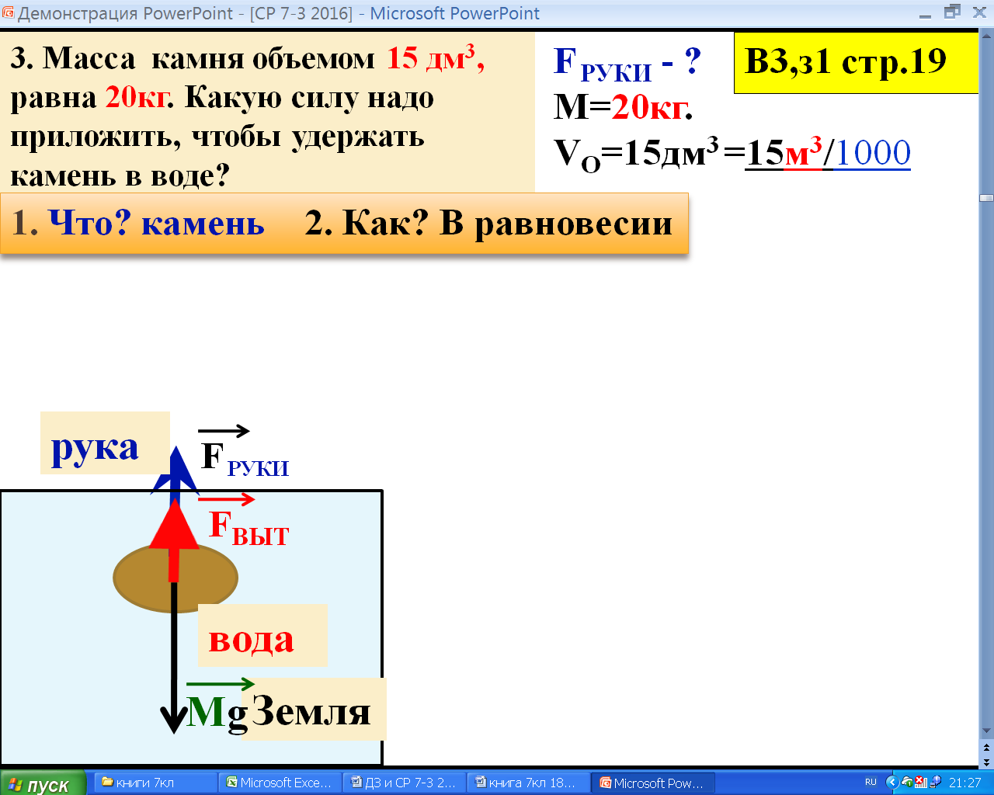



**… =20кг**

**….. = 15 дм3 = ……м3**

**……-?**

**…..=80кг**

**….. =30кг+40кг**

**ρВ=…….**кг/м3

**V1 –V2-?**

**……-?**

**7**

**6**